**Цель лабораторной работы:**

Создать стандартную кольцевую топологию с четыремя свитчами и пятью компьютерами.

**Ход работы:**

Разместим на рабочей поверхности 4 свитча и 5 компьютеров. Далее настроим соединения между ними.

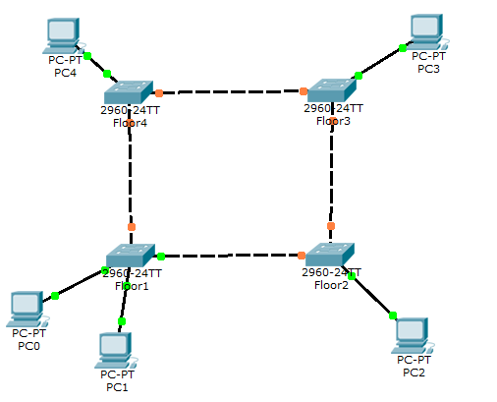

Составим план сети:

|  |  |  |
| --- | --- | --- |
| IP-адрес | Примечания | VLAN |
| 198.168.1.0/24 | Офис | 1 |
| 192.168.1.2 | PC0 |  |
| 192.168.1.3 | PC1 |  |
| 192.168.1.4 | PC2 |  |
| 192.168.1.5 | PC3 |  |
| 192.168.1.6 | PC4 |  |

Настроим комьютеры в соответствии с планом сети:

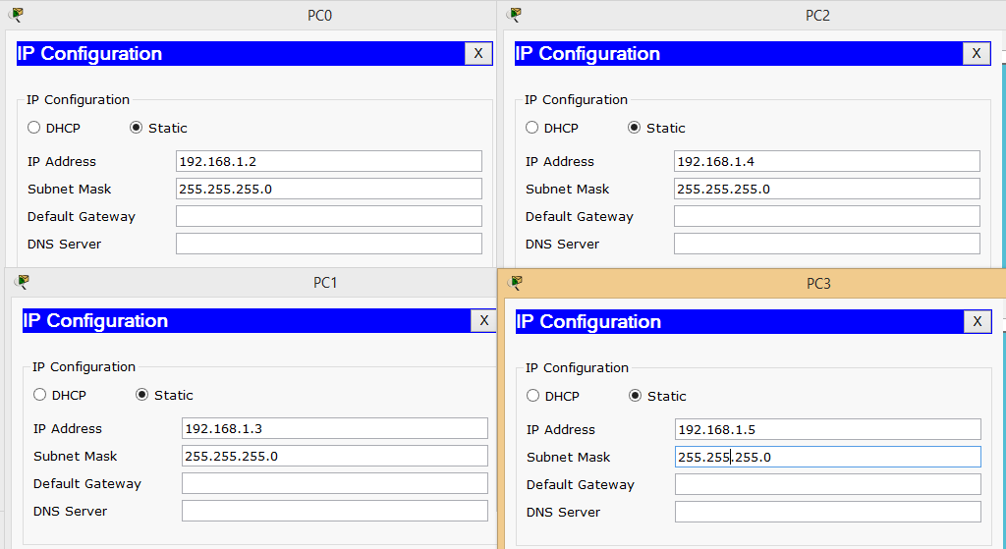

Настроим порты на маршрутизаторах:

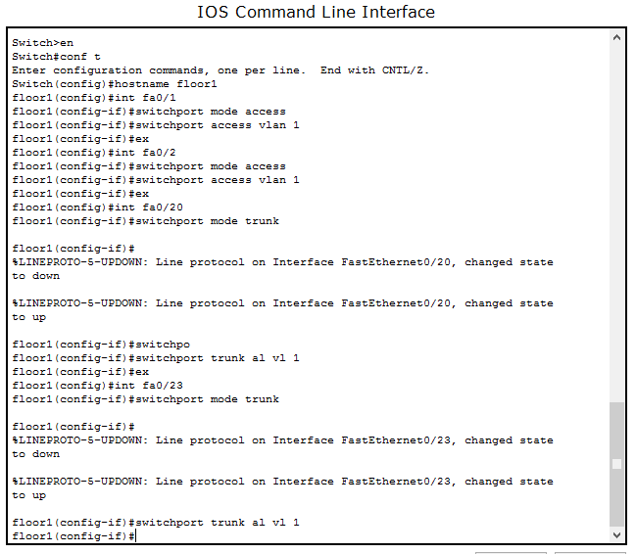

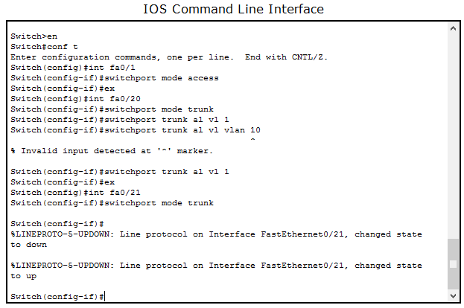

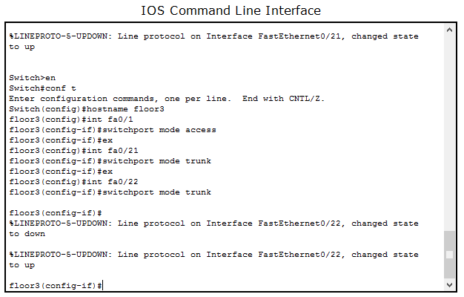

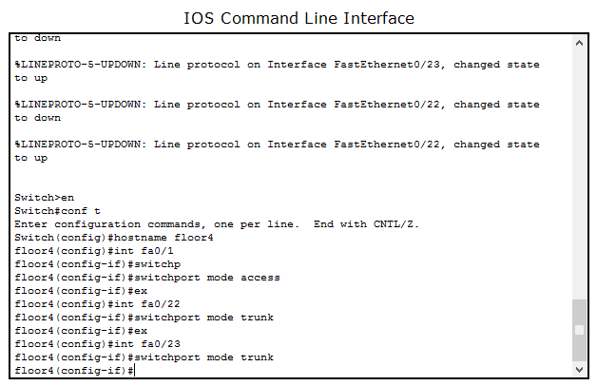

Проверим доступность компьютеров в сети с компьютера 1:

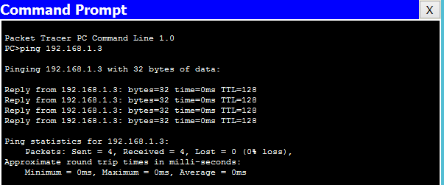

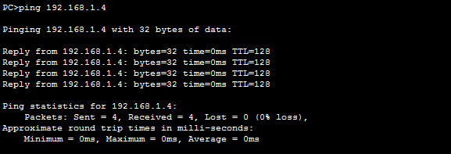

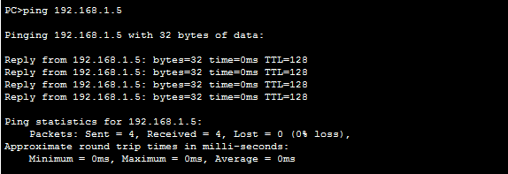

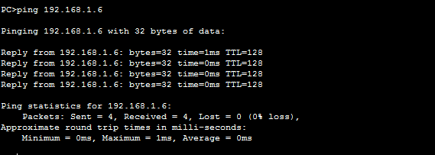

Выводы: с помощью Cisco Packet Tracer может быть создана сеть с кольцевой топологией, состоящей из 4 компьютеров и 5 коммутаторов. Для организации взаимодействия между компьютерами необходимо настроить trunk порты на коммутаторах.